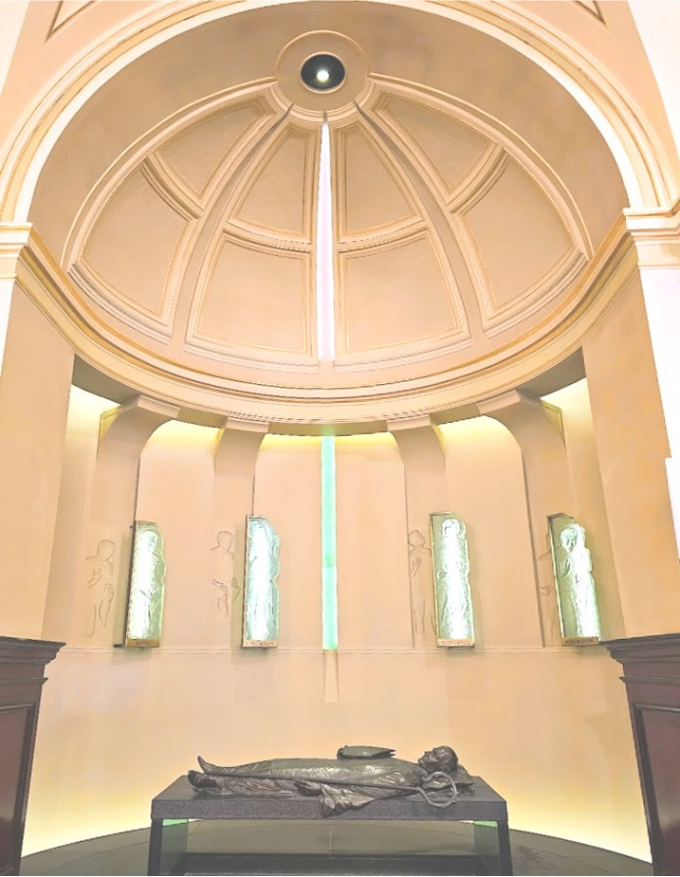

Célébrer
en
QUATRE TEMPS
Saint François de Laval
MISSIONNAIRE
Le quatre-temps est une plante qui abonde dans nos forêts et nos boisés.
Ce que nous croyons être la fleur,
n'est en fait que quatre feuilles modifiées qui entourent les nombreuses
vraies petites fleurs
qui se trouvent au centre.

Appel - Fondation - Croissance - Abandon

Souvenez-vous
de ceux qui vous ont dirigés :
ils vous ont annoncé la parole de Dieu.
Méditez sur l’aboutissement de la vie qu’ils ont menée, et imitez leur foi.
Hébreux 13, 7

Bonne fête Monseigneur François

Nous rendons grâce pour tout l’amour que tu as déployé en ce pays
pour l’annonce de l’Évangile.
Ta foi nous inspire,
ta confiance nous encourage,
ton espérance nous engage.

Au cœur de l’annonce évangélique, se trouve l’amour de Dieu qui transforme et nous rend capables de construire le rêve de Dieu.
Allons de l’avant, avec joie et célébrons François de Québec en
QUATRE TEMPS

Nous sommes tous d’une manière ou d’une autre dans l’annonce de l’Évangile.
En ce 400e anniversaire de la naissance de François de Laval,
laissons-le nous guider pour animer notre vie missionnaire.

Une invitation est faite aux croyants et croyantes
de vivre en petites fraternités
quatre temps de la vie de saint François de Laval :
Appel-Fécondité-Croissance-Abandon

Ces petites fraternités pourront se tenir en quatre temps,
soit en mai, en juin, en septembre et en novembre.

Chaque rencontre comprend
un moment de réflexion, de partage de la Parole et de prière.

Une communauté chrétienne devient une école d'humanité
où l'on apprend à s'aimer comme frères et sœurs, prêts à travailler ensemble pour le bien commun.
Au cœur de l'annonce évangélique se trouve l'amour de Dieu qui transforme et nous rend capables de communier avec tous et de servir tous.
L'amour que Dieu nous accorde déborde d'amour.
Pape François, Vêpres à la Cathédrale Notre-Dame de Québec, 28 juillet 2022
Appel
« Quitte ton pays, ta parenté et la maison de ton père
et va vers le pays que je te montrerai. »
( Genèse12, 1 )

Moment de réflexion

Cette invitation qu’un jour Abraham reçoit demeure l'inspiration fondamentale de l'histoire du peuple de Dieu. Elle revient en écho pour tous ceux et celles que Dieu appelle à remplir une mission. Elle fait partie intégrante de la vocation de François de Laval. « Le pays que je te montrerai » (Genèse 12, 1) devient le défi principal pour ce jeune évêque de 35 ans. Le 13 avril 1659, il s’embarque à La Rochelle (France), abandonnant entièrement à Dieu le soin d’orienter sa vie. Une chose est certaine désormais : Dieu le veut en Nouvelle-France. Il y vogue. Et le 16 juin 1659, il fait ses premiers pas sur ce pays : « lève les yeux et du lieu où tu es, regarde au nord au sud à l'est et l’ouest, oui tout le pays que tu vois je te le donne ainsi qu’à ta descendance pour toujours (Genèse 13, 14). Dans le détachement et la pauvreté, commence une grande aventure : François de Laval prend pays non pour le posséder mais pour l'enrichir de la semence de l'Évangile afin que les générations futures puissent s'en nourrir. Il explore ce grand territoire rempli d'imprévus et plein de nouveautés. De François de Laval émergera un seul désir mettre en valeur la vie pour implanter l'Église de Québec. C'est pourquoi il ne ménage rien de sa vie pour la donner.
Un défi nous est lancé : celui de retrouver la joie pour découvrir d'abord que cette terre peut être à nouveau ouverte et être ensemencée de la parole de vie et ainsi permettre à cette portion de l'église universelle qui est le Québec de continuer de grandir.
Moment de partage
Actes 2, 41-47
« Par bien d’autres paroles encore, Pierre les adjurait et les exhortait en disant : « Détournez-vous de cette génération tortueuse, et vous serez sauvés. » Alors, ceux qui avaient accueilli la parole de Pierre furent baptisés. Ce jour-là, environ trois mille personnes se joignirent à eux. Ils étaient assidus à l’enseignement des Apôtres et à la communion fraternelle, à la fraction du pain et aux prières. La crainte de Dieu était dans tous les cœurs à la vue des nombreux prodiges et signes accomplis par les Apôtres. Tous les croyants vivaient ensemble, et ils avaient tout en commun ; ils vendaient leurs biens et leurs possessions, et ils en partageaient le produit entre tous en fonction des besoins de chacun. Chaque jour, d’un même cœur, ils fréquentaient assidûment le Temple, ils rompaient le pain dans les maisons, ils prenaient leurs repas avec allégresse et simplicité de cœur ; ils louaient Dieu et avaient la faveur du peuple tout entier. Chaque jour, le Seigneur leur adjoignait ceux qui allaient être sauvés. »
Moment de prière

L’Évangile invite avec insistance à la joie. « Réjouis-toi » est le salut de l’ange à Marie (Luc 1, 28). Jésus lui-même « tressaillit de joie sous l’action de l’Esprit Saint » (Luc 10, 21). Son message est source de joie : « Je vous dis cela pour que ma joie soit en vous et que votre joie soit complète » (Jean 15, 11). Il promet aux disciples : « Vous serez tristes, mais votre tristesse se changera en joie » (Jean 16, 20). Le livre des Actes des Apôtres raconte que dans la première communauté ils prenaient « leur nourriture avec allégresse » (Actes 2, 46). Là où les disciples passaient, « la joie fut vive » : « Il y eut dans cette ville une grande joie. » (Actes 8, 8), et eux, dans les persécutions « étaient remplis de joie » (Actes 13, 52). Pourquoi ne pas entrer nous aussi dans ce fleuve de joie ?

PRIONS
Dieu notre Père et Père de Jésus Christ, Seigneur du ciel et de la terre, béni sois-tu
En ton Fils Jésus tu nous révèles ta tendresse et par ton Esprit Saint tu nous donnes de vivre déjà de ta vie.
Ouvre nos esprits et nos cœurs à ta Parole, que nous sachions accueillir dans la joie ton message de paix, Toi qui aimes la vie, toi qui veux le bonheur de tout être humain. Gloire à toi au ciel et sur la terre !
FONDATION

« Allez ! De toutes les nations faites des disciples »
( Matthieu 28, 19 )

Moment de réflexion

Pendant que François de Laval découvre ce pays, il discerne les possibilités que lui offre ce lieu et ce temps pour « bâtir ». Il ne se contente pas de reproduire mais il veut créer. Dans l’immensité de ce territoire, alors que son presbyterium est dispersé, il se préoccupe de le rassembler. La fondation du Séminaire de Québec devient une de ses grandes œuvres dont nous pouvons bénéficier aujourd’hui. Cette fondation se ramifie en différentes œuvres : le Grand Séminaire, l’Université Laval, Centre d’animation François-De Laval, Formation pastorale continue, Maison de François, Pastorale catholique universitaire, Petit Cap.

François de Laval (1623-1708), premier évêque de Québec, a été béatifié par le pape Jean-Paul II en 1980 et canonisé par le pape François en 2014. Il est reconnu pour sa foi et sa confiance en Dieu au cours d’une vie qu’il a consacrée à bâtir une communauté chrétienne vivante et évangélique sur les bords du fleuve Saint-Laurent en Nouvelle-France comme on appelait alors le Québec d’aujourd’hui.

Moment de partage

Matthieu 28, 16-20

Les onze disciples s’en allèrent en Galilée, à la montagne où Jésus leur avait ordonné de se rendre. Quand ils le virent, ils se prosternèrent, mais certains eurent des doutes. Jésus s’approcha d’eux et leur adressa ces paroles : « Tout pouvoir m’a été donné au ciel et sur la terre.
Allez ! De toutes les nations faites des disciples : baptisez-les au nom du Père, et du Fils, et du Saint-Esprit apprenez-leur à observer tout ce que je vous ai commandé. Et moi, je suis avec vous tous les jours jusqu’à la fin du monde. »

Moment de réflexion

Chaque chrétien / chrétienne est appelé, ici et maintenant, à s’engager activement pour l’évangélisation, car s’il a vraiment fait l’expérience de l’amour de Dieu qui le sauve, il n’a pas besoin de beaucoup de temps de préparation pour aller l’annoncer, il ne peut pas attendre d’avoir reçu beaucoup de leçons ou de longues instructions. Tout chrétien est missionnaire dans la mesure où il a rencontré l’amour de Dieu en Jésus Christ; nous ne disons plus que nous sommes « disciples » et « missionnaires », mais toujours que nous sommes « disciples-missionnaires ». Regardons les premiers disciples, qui immédiatement, après avoir reconnu le regard de Jésus, allèrent proclamer pleins de joie : « Nous avons trouvé le Messie. » (Jean 1, 41).
La samaritaine, à peine eut-elle fini son dialogue avec Jésus, devint missionnaire,
et beaucoup de samaritains crurent en Jésus « à cause de la parole de la femme ». (Jean 4, 39).
Et nous, qu’attendons-nous pour annoncer le Christ ressuscité vivant au milieu de nous ?

Prenons un moment pour prier
Dieu, notre Père, nous te bénissons pour la venue de ton fils Jésus en notre terre
il a été saisi de pitié devant les détresses humaines, il a relevé et nourrit le Peuple de Dieu.
Il poursuit cette œuvre en nous donnant le pain de sa Parole.
Nous te prions : donne nous faim et soif des nourritures
que tu nous as préparées.
Gloire et louange à toi pour les siècles.
CROISSANCE
« Voici que le semeur est sorti pour semer. »
( Matthieu 13, 3 )

Moment de réflexion

La tentation aurait pu être grande de vouloir imposer à tout prix l’Évangile à ces peuples établis en Nouvelle-France et que François de Laval découvre. Au contraire avec ses compatriotes missionnaires, il sait trouver les mots pour que le message de l'Évangile puisse rejoindre le cœur de tous. Ce qui prime d'abord, c'est l'amour. Annoncer l'Évangile pour François de Laval est une question d'amour : il aime ce pays, il aime toutes ces personnes qu'il rencontre, il aime leurs différences, il aime les possibilités que cette nouvelle terre lui offre pour annoncer le règne de Dieu. En proclamant que ce règne est au milieu du quotidien, il prend d'abord le temps de bien connaître ce quotidien et de l'aimer au point d'en faire la priorité de sa mission. Il se met au service de cette humanité et il y découvre comment ensemencer cette terre de la Parole de Dieu.

Moment de partage
Matthieu 13, 3-9

« Voici que le semeur sortit pour semer. Comme il semait, des grains sont tombés au bord du chemin, et les oiseaux sont venus tout manger. D’autres sont tombés sur le sol pierreux, où ils n’avaient pas beaucoup de terre ; ils ont levé aussitôt, parce que la terre était peu profonde. Le soleil s’étant levé, ils ont brûlé et, faute de racines, ils ont séché. D’autres sont tombés dans les ronces ; les ronces ont poussé et les ont étouffés. D’autres sont tombés dans la bonne terre, et ils ont donné du fruit à raison de cent, ou soixante, ou trente pour un. Celui qui a des oreilles, qu’il entende ! »

Moment de prière
Mettons en pratique ces paroles que nous adressons à saint François de Laval :

Tu as été l’homme du partage,
visitant les malades,
habillant les pauvres,
luttant pour la dignité des peuples autochtones
soutenant les missionnaires épuisés,
toujours prêt à tendre la main à ceux qui étaient plus mal en point que toi
Combien de fois tes projets ont été anéantis !
Chaque fois tu les as remis sur pied.
Tu avais compris que l'œuvre de Dieu n'est pas de pierre
et qu’en cette terre de découragement
il fallait un bâtisseur d'espérance.

Prions
Dieu, notre père, nous te bénissons
pour l'œuvre de ton fils, le Christ.
Les évangiles nous conduisent
si souvent sur les bords du lac de Galilée et sur les rives du Jourdain
où ton Fils a proclamé la bonne nouvelle en parole et en actes.
Il nous y conduit à nouveau, aujourd’hui.
Que ton Esprit Saint nous dispose à accueillir
les messages que tu nous adresses.
Gloire et louange à toi pour les siècles.
L’ABANDON
« Il y a longtemps que Dieu me fait la grâce de regarder
tout ce qui m’arrive en cette vie comme un effet de sa Providence. »
(François de Laval)
Moment de réflexion
Éprouvé par la maladie, François de Laval démissionne en 1688. Il propose Mgr de Saint-Vallier comme successeur. Même s'il a cédé sa place comme évêque, François de Laval ne rentre pas définitivement en France. C’eût été normal à l'époque. François de Laval obtient la permission du roi et du pape de revenir en Nouvelle-France. Des visions différentes opposent le nouvel évêque à l'ancien concernant l'avenir du diocèse et du Séminaire de Québec. François de Laval passe les 20 dernières années de sa vie retiré au Séminaire de Québec. Il meurt le 6 mai 1708 à l'âge de 85 ans. Ses funérailles sont célébrées 3 jours plus tard dans la Cathédrale de Québec en présence d'une foule nombreuse.
« Celui qu’on avait tant de plaisir de voir vivre et dont la mémoire ne mourra jamais. »
(Oraison funèbre, 9 mai 1708)

Moment de partage
Jean 10, 2-5

« Celui qui entre par la porte, c’est le pasteur, le berger des brebis. Le portier lui ouvre et les brebis écoutent sa voix. Ses brebis à lui, il les appelle chacune par son nom, et il les fait sortir. Quand il a poussé dehors toutes les siennes, il marche à leur tête, et les brebis le suivent, car elles connaissent sa voix. Jamais elles ne suivront un étranger, mais elles s’enfuiront loin de lui, car elles ne connaissent pas la voix des étrangers. »

Moment de prière

Dieu, notre Père
Bénis sois-tu pour François de Laval,
Premier pasteur de l’Église de Québec
Qu’il nous guide vers la joie de l’Évangile.

Témoin de la Bonne Nouvelle de ton Fils
en parcourant les espaces de ce continent,
qu’il nous aide à marcher ensemble
À la suite du Christ Ressuscité, notre Sauveur.

Homme de prière et d’attention à ton mystère
Qu’il nous apprenne à recevoir et à méditer ta Parole
Dans la fidélité à ton Esprit.

Apôtre de l’unité et de la paix
qu’il nous inspire les geste du pardon mutuel,
dans le respect des personnes.

Attentif aux bonheur des familles
Qu’il nous fasse découvrir dans ton alliance
la source et la joie de nos amours.

Dieu notre Père
Bénis sois-tu pour François de Laval
Gloire à pour les siècles des siècles.
Amen

